Quincy Xavier Rojas Sena Estudiante Lic. En Derecho (2, 3 años) Lic. En Criminología y Criminalística, al 87% Id. Pers. No. 402-1950987-0

OBJETIVO GENERAL:
Ser un siervo al servicio de la justicia del país, para la defensa de la nación, de las empresas y del ciudadano en particular, defender los principios, las leyes y las normas jurídicas para el apoyo de la equidad nacional, que favorezca vehementemente a todos desde el más alto nivel hasta el más humilde de nuestros conciudadanos, para la preservación de la patria dominicana puesta en marcha, bajo el juramento divino que preservar a nuestro favor las manos de Dios por la justicia universal.

EXPERIENCIA LABORAL:
Fundación Misionera Naturaleza y Salud INC, desde el 2017
Atención al cliente, Asesorías generales, Orientaciones para la buena Salud, Charlas, equipos se sonidos, Asistente Departamental, Trabajos digitales, manejos en grupos, ceremonias, músicas, Etc.

FORMACION ACADÉMICA UNIVERSITARIA:

Universidad Iberoamericana (UNIBE) (Para reanudar al finalizar las carreras que curso en la actualidad)

A) 5to Cuatrimestre de la carrera Dr. en Medicina.
Universidad Evangélica Dominicana (UNEV) (Cursando)

- 6to Cuatrimestre de la Licenciatura en Derecho,

Universidad Tecnológica Latinoamericana (UTEL) (Cursando)
- 8vo. Cuatrimestre de la Licenciatura en Criminología y Criminalística.

CONOCIMIENTOS BASICOS:
Servicios jurídicos en General, Corrientes Filosóficas, Sociológicas jurídicas, Psicológicas, Traducciones Jurídicas, Fundamentos de Investigaciones Criminológicas, Argumentaciones Lógicas Jurídicas, Aplicaciones Prácticas al Derecho, al Delito y a sus causes, Asuntos Penales (Victimología, Penología, Policiología), Seguridad Constitucional, Investigación criminológica, Documentoscopía y grafoscopía, Juicio oral civil y penal, Derecho Internacional, Historia de las ideas políticas.
Derechos Generalizados, Internacional, (Aparte del Derecho Penal, Derecho Civil, Procesal, De Bienes, De Familia, Romanos, Constitucionales, y Garantía institucional), Medicina Legal, Informática aplicada a las Ciencias jurídicas, Ciencias Forenses, fotografía Forense, Metodología en las Investigaciones jurídicas, Panorama Mundial, Métodos y Técnicas de Identificación Humana, La antropología, Historia de la Cultura y la Civilización, Psicopatología Criminal, Informática Criminal, Sistema penitenciario y Fundamentos básicos de la Historia de la Republica Dominicana, Historia del Derecho Regular, Informática Aplicada a las Ciencias jurídicas. Prosigo con mi carrera hasta lograr los objeticos metas de mi profesión para el servicio público de nuestra nación.

INGLES COMO 2DA LENGUA
Intermédiate Avance Level, Academia Europea, año y medio en los Estados Unidos., (Hablado, Escrito y Leído)

CURSOS TECNICOS DE APOYO UTEL y SDQ:
Elementos Básicos de Microsoft Office, Habilidades directivas, Inteligencia emocional, Introducción a Microsoft Word, Matemáticas Fáciles y Útiles, Fotografía y Photoshop.

HABILIDAD DE LIDEREZGO y COMUNICACION:
Manejo de grupos sociales, institucionales, comunitarios, eclesiásticos, clubes, campamentos, competencias, manejo de equipos directivos, equipos de sonidos, equipos electrónicos, Etc.
Habilidades y Destrezas comunicativas para dirigir reuniones grupales, soy Cantante y dirigente en la iglesia que pertenezco.

REFERENCIAS:
Radames Martínez: 8098477470,
Víctor Méndez: 8299869314, 8095273761
Licda. Sandra Abreu: 8298427050, 8096848861

CERTIFICADOS DE LOS
CURSOS TECNICOS

Urb. Brisas del Ozama
Santo Domingo Este
8297441278
8092511278
8092344475
8093883119

quincyxavierojas48e@gmail.com
EL PROFESIONAL
RESPONSABLE CUENTA CON EL APOYO DIVINO SIEMPRE, (Quincy Rojas)
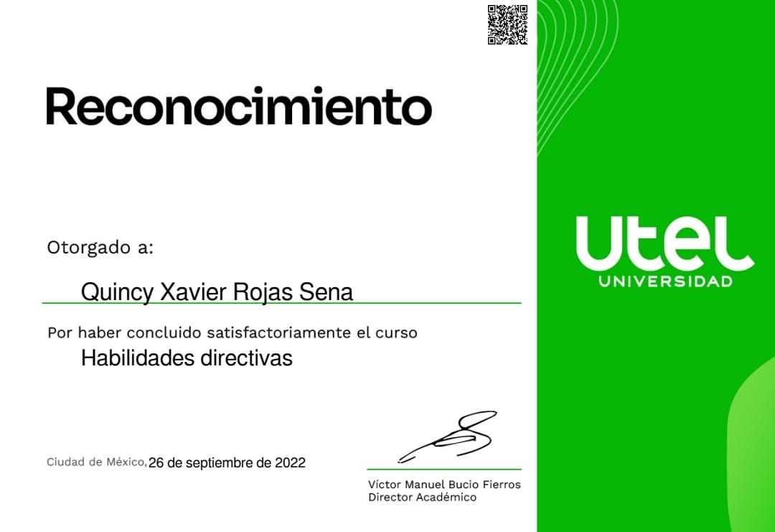
INTELIGENCIA EMOCIONAL

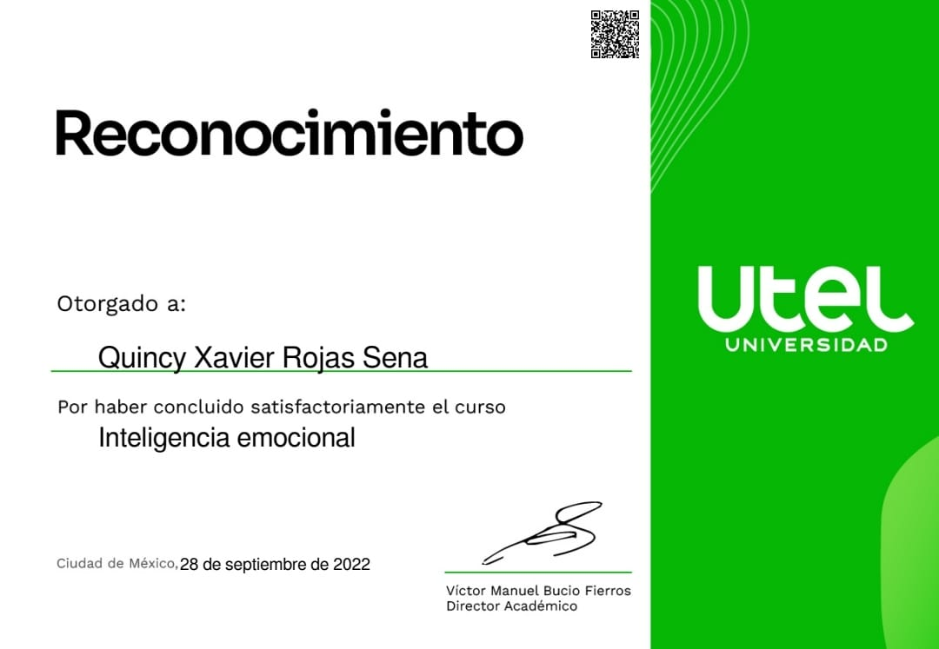
INTRODUCCION A
MICROSOFT WORD

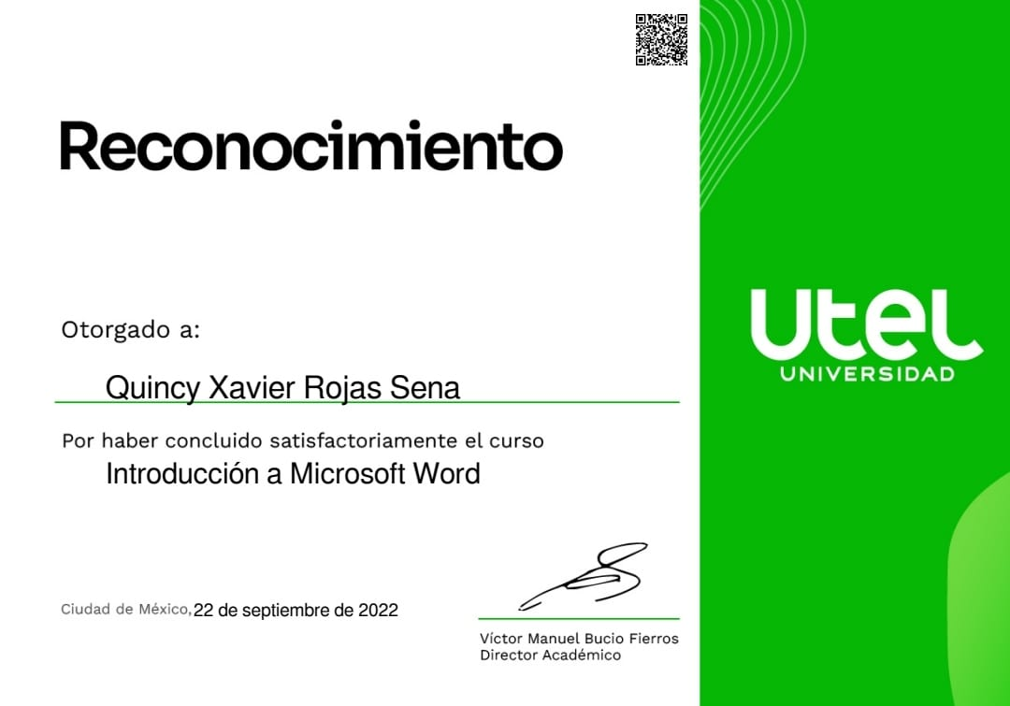

MATEMATICAS FACILES Y UTILES

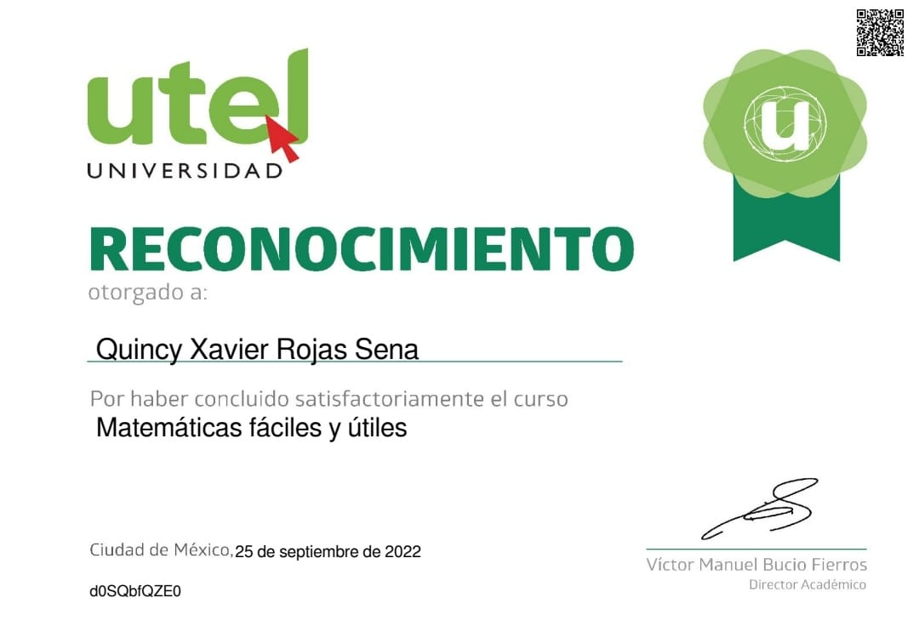

ELEMENTOS BASICOS DE
MICROSOFT OFFICE

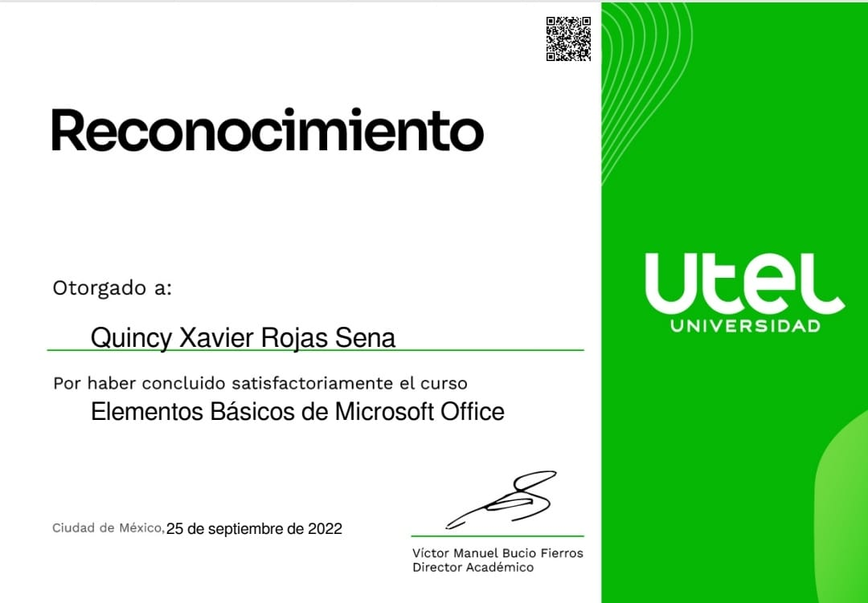

EXPLORACION
PLATAFORMAS EDUCATIVAS

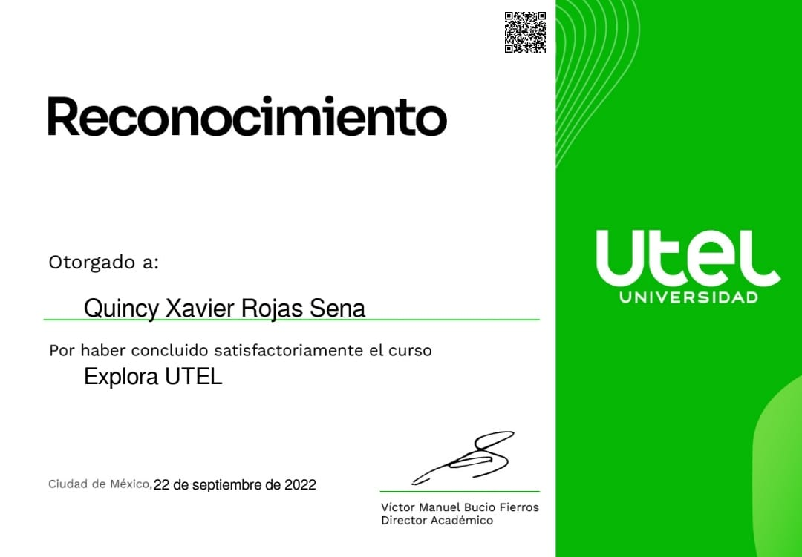

SEMINARIO INTERNACIONAL DE
COMUNICACIÓN DIGITAL

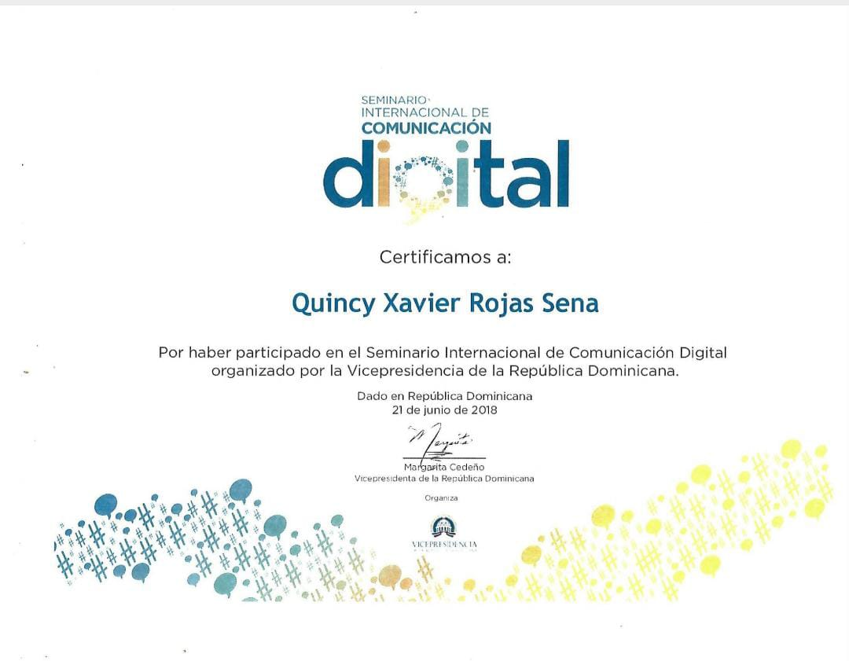

DISEÑO DE IMÁGENES DIGITALES
Y PHOTOSHOP

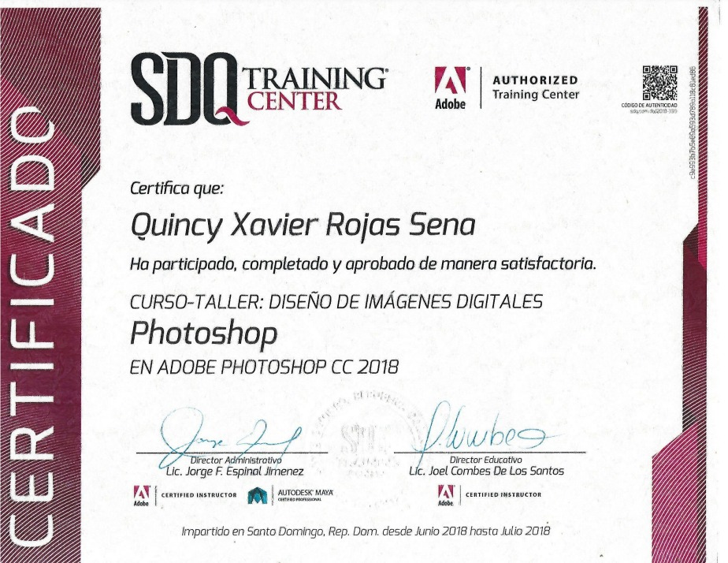

MI PARTICIPACION EN EL MODELO
DE LAS NACIONES UNIDAS

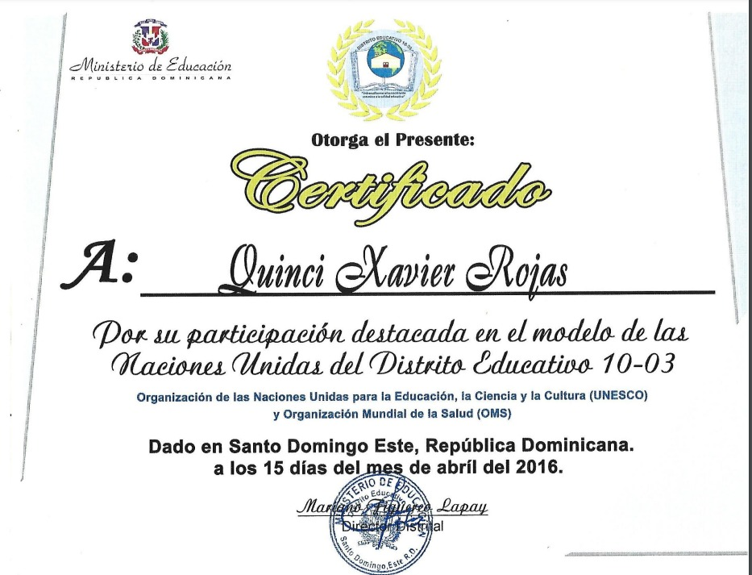

TALENTO Y HABILIDADES
EDUCATIVAS DIPLOMA
DE HIGH SCHOOL

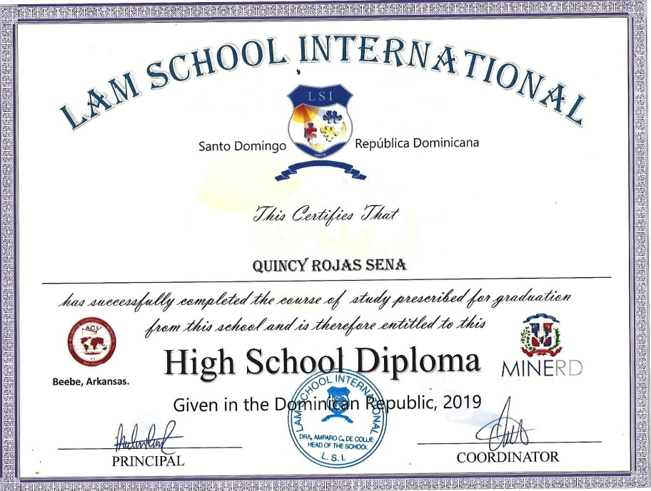

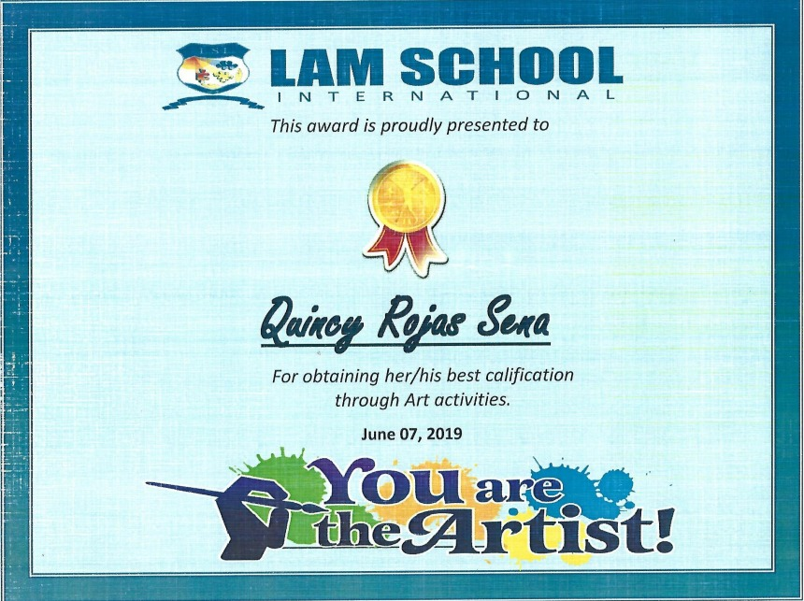

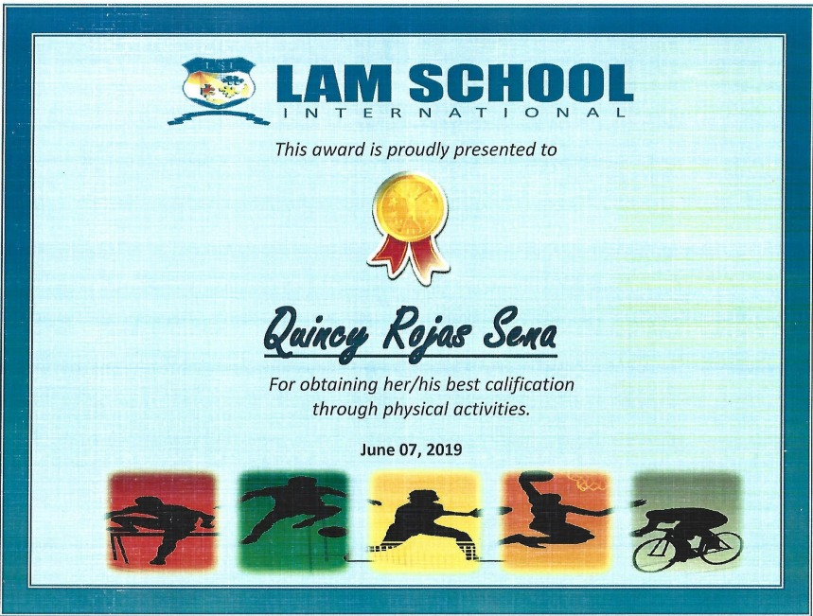
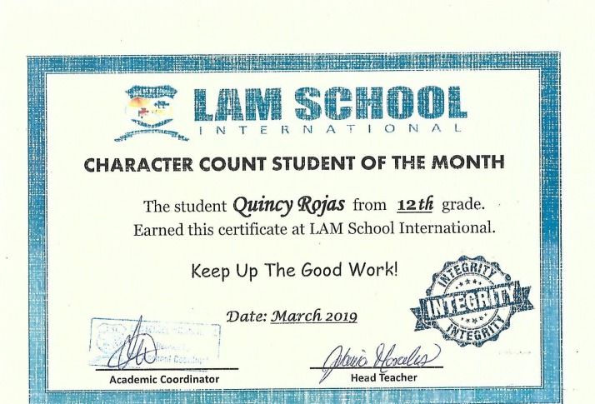

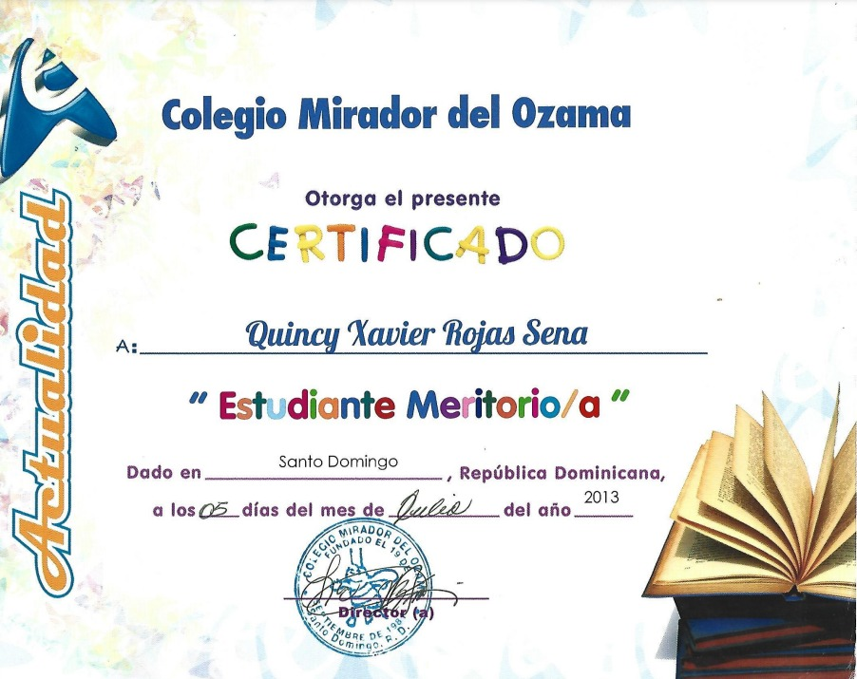

MY ENGLISH IDIOM,
AS A SECOND LANGUAJE,
INTERMEDIATE LEVEL.

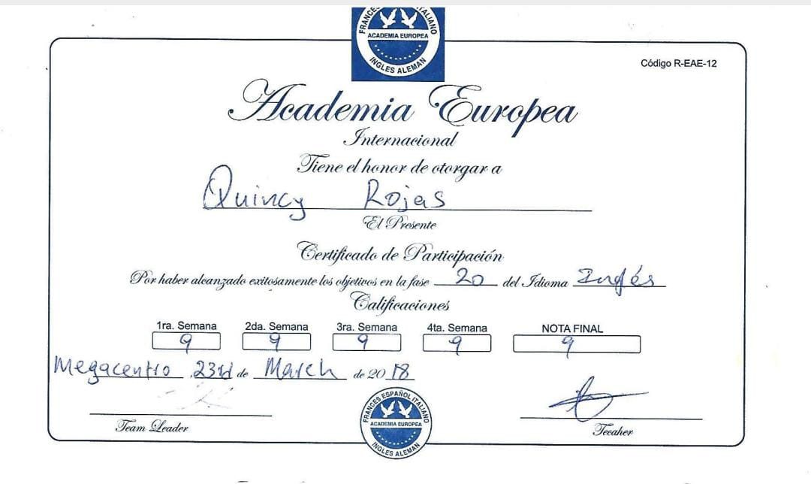

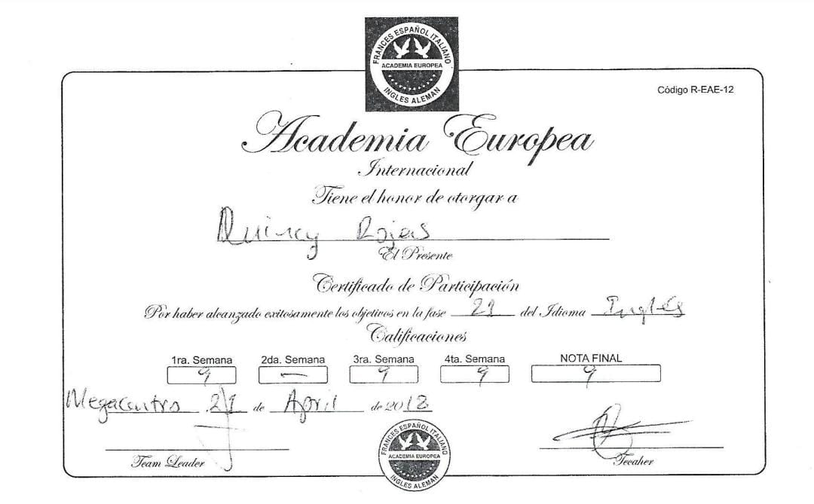
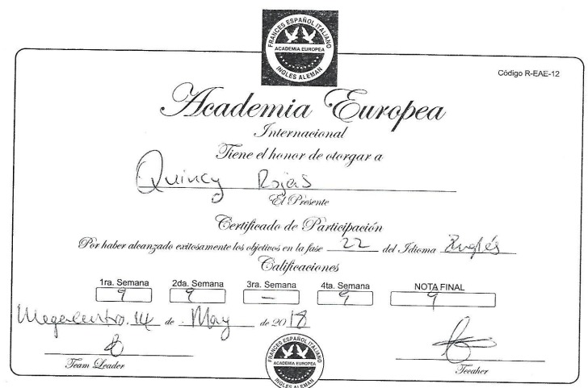

HABILIDADES ESPIRITUALES
CLUB DE CONQUISTADORES
Y GUIAS MAYORES

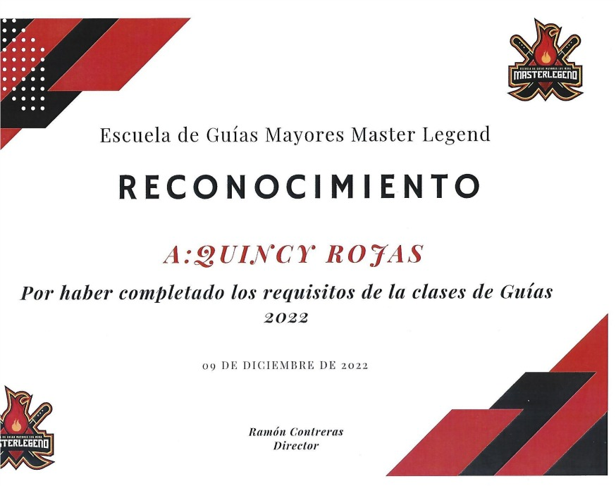

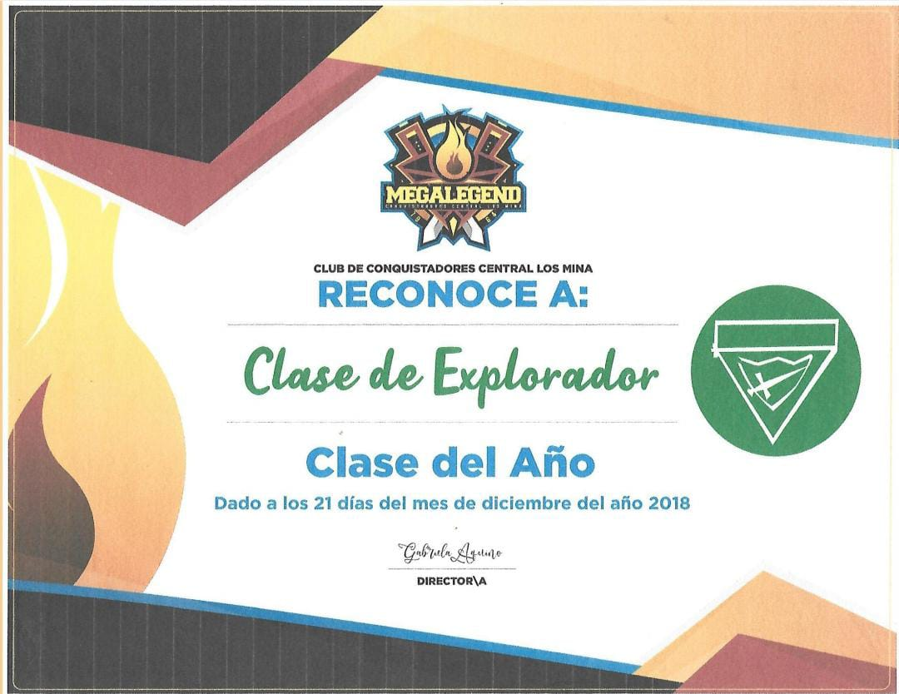

TALENTO ESPIRITUAL
Y ECLESIASTICO

